**Calcular una media aritmética en JavaScript**

Crear una función que calcule la media aritmética (suma de datos dividido por número de valores) de un conjunto de datos numéricos que se le pasan como argumentos. El número de datos es variable.

**El código**

Solución Sección Head

<SCRIPT TYPE="text/javascript" LANGUAGE="JavaScript">

<!--

function media()

{

var total=0, res, numDatos, item;

numDatos = arguments.length;

for (item = 0; item < numDatos; item++)

{

total += arguments[item];

}

res = total/numDatos;

return res;

}

-->

</SCRIPT>

Sección Body

<SCRIPT TYPE="text/javascript" LANGUAGE="JavaScript">

<!--

document.write( media( 3,50,40,25,10) );

-->

</SCRIPT

**Calcular una moda en JavaScript**

/*

03 Ampliar l'exercici anterior per calcular tambe? la moda. La moda e?s el nombre me?s repetit pero? ha de ser u?nica. E?s a dir, que si hi ha dos (o me?s) nu?meros candidats a ser la moda perque? es repeteixen la mateixa ma?xima quantitat de vegades, no hi ha moda.

04 */

05

06 //Creamos la array donde metemos los numeros

07 var alzada = new Array();

08 alzada = [1.10, 1.67, 1.65, 1.68, 1.65];

09

10 //Funcion que calcula la moda, si hi han 2 repetits retorna un -1

11 function moda(array){

12 //iniciamos las variables necesarias en todo el codigo

13 var moda, moda2;

14 var contador = 0, contador2 = 0;

15 //Recorremos la array

16 for (var x=0; x<array.length; x++){

17 //Miramos que el numero cogido no sea el de la moda

18 if(array[x] != moda){

19 var contadorReinicia=0;

20 //Recorremos la array para encontrar concordancias on el numero sacado de la array de X

21 for(var i=0; i<array.length; i++){

22 //cunado el numero sea igual al de la array de x le añadimos 1 al contador

23 if (array[i] == array[x]) contadorReinicia++;

24 }

25 //si el contador que se reinicia nos da mas alto que el contador general añadimos el numero a la variable moda y cambiamos el contador general por el que reinicia

26 if (contadorReinicia>contador){

27 contador = contadorReinicia;

28 moda = array[x];

29 }

30 }

31 }

32 //Miramos que no hayan 2 con la misma cantidad

33 for ( var x=0; x<array.length; x++ ){

34 //Miramos que el numero cogido no sea el de la moda

35 if(array[x] != moda && array[x] != moda2){

36 var contadorReinicia=0;

37 //Recorremos la array para encontrar concordancias on el numero sacado de la array de X

38 for(var i=0; i<array.length; i++){

39 //cunado el numero sea igual al de la array de x le añadimos 1 al contador

40 if (array[i] == array[x]) contadorReinicia++;

41 }

42 //si el contador que se reinicia nos da mas alto que el contador general añadimos el numero a la variable moda y cambiamos el contador general por el que reinicia

43 if (contadorReinicia>contador2){

44 contador2 = contadorReinicia;

45 moda2 = array[x];

46 }

47 //Si tenemos 2 de la misma cantidad retornamos -1

48 if (contador2 == contador) return -1;

49 }

50 }

51 //Retornamos la moda!!!

52 return moda;

53 }

54

55 //Devolvemos la mediana de las alturas

56 document.write("<br>La moda es: " + moda(alzada));

57

58 </SCRIPT>

**1- Media aritmética para datos agrupados**

Se calcula sumando todos los productos de **marca clase**con la frecuencia absoluta respectiva y su resultado dividirlo por el número total de datos:

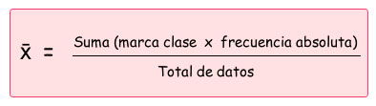

La **marca clase** de una tabla para datos agrupados en intervalos corresponde al promedio de los extremos de cada intervalo.

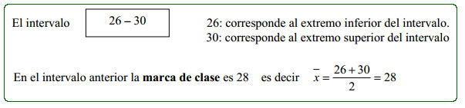

**2- Moda**

Es el valor que representa la **mayor frecuencia absoluta**. En tablas de frecuencias con datos agrupados, hablaremos de intervalo modal.

La moda se representa por  **Mo**.

**2.1- Todos los intervalos tienen la misma amplitud.**

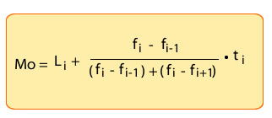

**Li** Extremo inferior del intervalo modal  (intervalo que tiene mayor frecuencia absoluta).

**fi**  Frecuencia absoluta del intervalo modal.

**fi-1**  Frecuencia absoluta del intervalo anterior al modal.

**fi+1** Frecuencia absoluta del intervalo posterior al modal.

**ti**  Amplitud de los intervalos.

**2.2 Si los intervalos tienen amplitudes distintas.**

En primer lugar tenemos que hallar las alturas.

**hi= fi/ ti**

**Donde:**

**hi:**altura correspondiente a cada intervalo.

**fi:**Frecuencia absoluta del intervalo (también se puede utilizar la frecuencia acumulada o relativa)

**ti:**Amplitud de los intervalos

Luego la clase modal es la que tiene mayor altura.

**3- Mediana**

Es el valor que ocupa el lugar central de todos los datos cuando éstos están ordenados de menor a mayor. La mediana se representa por **Me**. La mediana se puede hallar sólo para**variables cuantitativas.**

**Cálculo de la mediana para datos agrupados**

La mediana se encuentra en el intervalo donde la frecuencia acumulada llega hasta la mitad de la suma de las frecuencias absolutas.

Es decir tenemos que buscar el intervalo en el que se encuentre. **N / 2**

**Luego calculamos según la siguiente fórmula:**

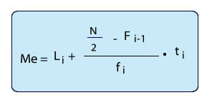

**Li-1**  es el límite inferior de la clase donde se encuentra la mediana.

**N / 2**  es la semisuma de las frecuencias absolutas.

**Fi-1**  es la frecuencia acumulada anterior a la clase mediana.

**fi**es la frecuencia absoluta del intervalo mediano.

**ti**  es la amplitud de los intervalos.

**Ahora veamos un ejemplo:**

- En la siguiente tabla se muestran las edades de un grupo de personas.

**1° Calculemos la media aritmética:**

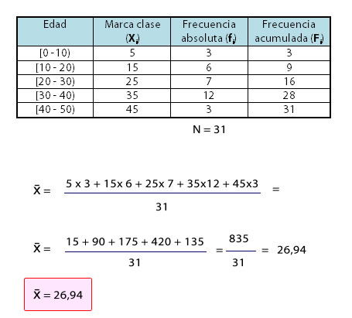

**2° Ahora calculemos la mediana (Me)**según las fórmulas explicadas más arriba:

Lo primero que debemos hacer para poder calcular la mediana es identificar la **clase mediana**. Para esto tenemos que buscar el intervalo en el que se encuentre. **N / 2**

**en este caso N / 2 =  31 / 2  ⇒ 15,5**

Ahora debemos buscar el intervalo donde la frecuencia acumulada (Fi ) contenga el valor obtenido  (15,5).

Veamos:

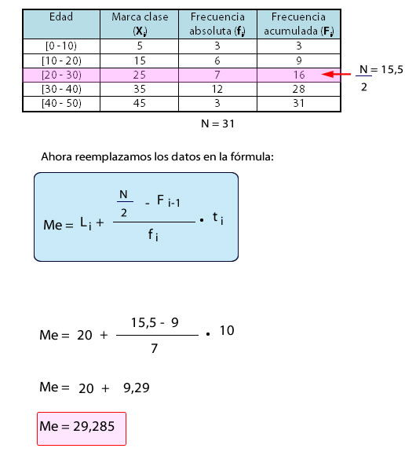

**Recuerda:**

**Li-1** :es el límite inferior de la clase donde se encuentra la mediana, en este caso el límite inferior es 20.

**N / 2** :es la semisuma de las frecuencias absolutas, en este caso es 15,5.

**Fi-1** :es la frecuencia acumulada anterior a la clase mediana, en este caso es 9.

**fi** : es la frecuencia absoluta del intervalo mediano, en este caso es 7

**ti**:es la amplitud de los intervalos. Se calcula restando el extremo superior menos el inferior del intervalo, en este caso es:

30 - 20 = **10**

**3° Calculemos la moda Mo**:

Lo primero que debemos hacer es identificar el intervalo modal:

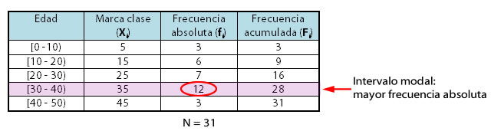

Ahora podemos reemplazar los datos en la fórmula:

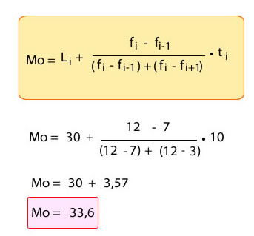

- Si la moda está en el primer intervalo, entonces**fi-1= 0.** Si la moda está en el último intervalo, entonces **fi+1= 0.**

- Puede haber más de una moda en el caso en que dos o más valores de la variable presenten la misma frecuencia (distribuciones bimodales o multimodales).